104年度臺北市孔廟詩歌樂舞(春季)班報名簡章
一、目的：為推廣傳統經典文化，落實兒童經典教育，將傳統經典、詩詞譜上現代樂曲，透過吟唱及肢體，展現詩詞意境，以寓教於樂的教學方式，帶動經典詩詞文化教育之發展，儲備表演人才。
二、主辦單位：臺北市孔廟管理委員會
三、協辦單位：詩歌樂舞創意劇團
四、研習時間：104年3月14 日至6月28 日 每週六上午9時至11時
五、研習地點：臺北市孔廟 西庫教室（臺北市大龍街275號）
六、招生對象：國小學童與幼兒園大班學童。預計每班招收30名，額滿為止。
七、教學內容：
週次 | 日期 | 教唱課程 | 教學內容 | 指導老師
1 | 3∕14 | 春曉 | ◎簡介「詩歌樂舞」超傳統自然發音練習；  音階與嘴型的關係。  ◎字正腔圓唱詩歌。  ◎教唱唐詩  ◎舞台身段教學 手語教學。  ◎演詩技巧教學及肢體語言示範。  教學課程  可依照招生後再與變動；或依實際須  要再以增減變動。  ◎結業演出 | 趙雪芹  龍美珠  何伊媚  朱畇蓁  龍珍珠  石璟臻
2 | 3∕28 | 清明 登樂遊原 |  | 趙雪芹  龍美珠  何伊媚  朱畇蓁  龍珍珠  石璟臻
3 | 4∕11 | 竹里館 |  | 趙雪芹  龍美珠  何伊媚  朱畇蓁  龍珍珠  石璟臻
4 | 4∕18 | 雜詩 |  | 趙雪芹  龍美珠  何伊媚  朱畇蓁  龍珍珠  石璟臻
5 | 4∕25 | 三字經（人之初） |  | 趙雪芹  龍美珠  何伊媚  朱畇蓁  龍珍珠  石璟臻
6 | 5∕02 | 三字經（人之初） |  | 趙雪芹  龍美珠  何伊媚  朱畇蓁  龍珍珠  石璟臻
7 | 5∕09 | 三字經（人之初） |  | 趙雪芹  龍美珠  何伊媚  朱畇蓁  龍珍珠  石璟臻
8 | 5∕16 | 三字經（香九齡） |  | 趙雪芹  龍美珠  何伊媚  朱畇蓁  龍珍珠  石璟臻
9 | 5∕23 | 三字經（香九齡） |  | 趙雪芹  龍美珠  何伊媚  朱畇蓁  龍珍珠  石璟臻
10 | 5∕30 | 舞台 肢體語言 |  | 趙雪芹  龍美珠  何伊媚  朱畇蓁  龍珍珠  石璟臻
11 | 6∕06 | 綜合練習 |  | 趙雪芹  龍美珠  何伊媚  朱畇蓁  龍珍珠  石璟臻
12 | 6∕13 | 綜合練習 |  | 趙雪芹  龍美珠  何伊媚  朱畇蓁  龍珍珠  石璟臻
13 | 6∕27 | 綜合練習 |  | 趙雪芹  龍美珠  何伊媚  朱畇蓁  龍珍珠  石璟臻
14 | 6∕28 | 成果展演 |  | 趙雪芹  龍美珠  何伊媚  朱畇蓁  龍珍珠  石璟臻

八、教學師資：
姓名 | 學經歷 | 現職 | 備註
趙雪芹 | 1.臺灣藝術大學（前國立藝專）電影演員、歌唱家  2.唐詩新唱系列／中華兒女唱唐詩成人篇／主唱 | 1.詩歌樂舞創意劇團藝術總監  2.唐詩新唱校園巡迴演講手語、肢體語言、演詩表演 專任老師 | 1.2002年於山東主持孔子文化節經典誦讀大賽  2. 2007【國際華語文論壇】應邀發表詩詞演唱。
九、研習方式：
1.本研習費用：每名酌收新臺幣1,500元整(不含班服及教材費用)，為講師鐘點費及行政管理費。
2.為提昇研習之成效及樂趣，研習結束時辦理成果展演，出席週次達10週以上者，由臺北市孔廟頒發結業證書以資鼓勵。
十、報名方式：即日起至104年3 月13日17點30分前截止。電話：2592-3934＃22陳小姐 或
傳真：2585-2730報名。
十一、報名須知：
1.參加學員必須能配合受邀於臺北孔廟活動展演（租裝費由邀請單位負責）。
2.每季成果展演(參考網址：http://www.tct.taipei.gov.tw)，學員須自行負擔服裝租借費並自備舞鞋。
3.學員上課必須接受班級活動規範，準時上課、不得遲到早退或任意缺席、曠課，否則無法參與演出，不得異議。另，有事請假必須事先告知。
4.孔廟電話：2592-3934*22陳小姐 趙老師：2361-8399 。
※有關「唐詩新唱」更多資訊，請上網：http://www.tang-poetry.com.tw 中文搜尋/唐詩新唱

全球「唐詩新唱、詩歌樂舞」推廣教育中心
--- 活動花絮 ---
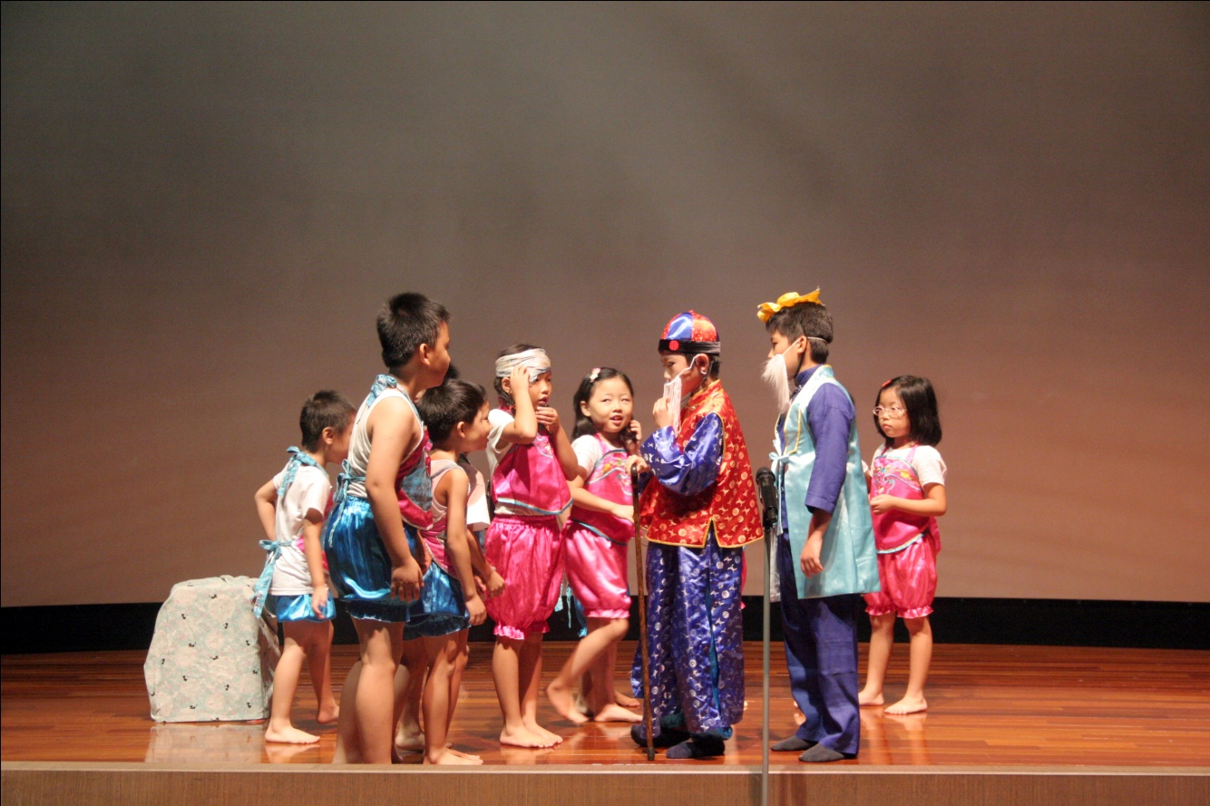
103年暑期班表演「回鄉偶書歌舞劇」
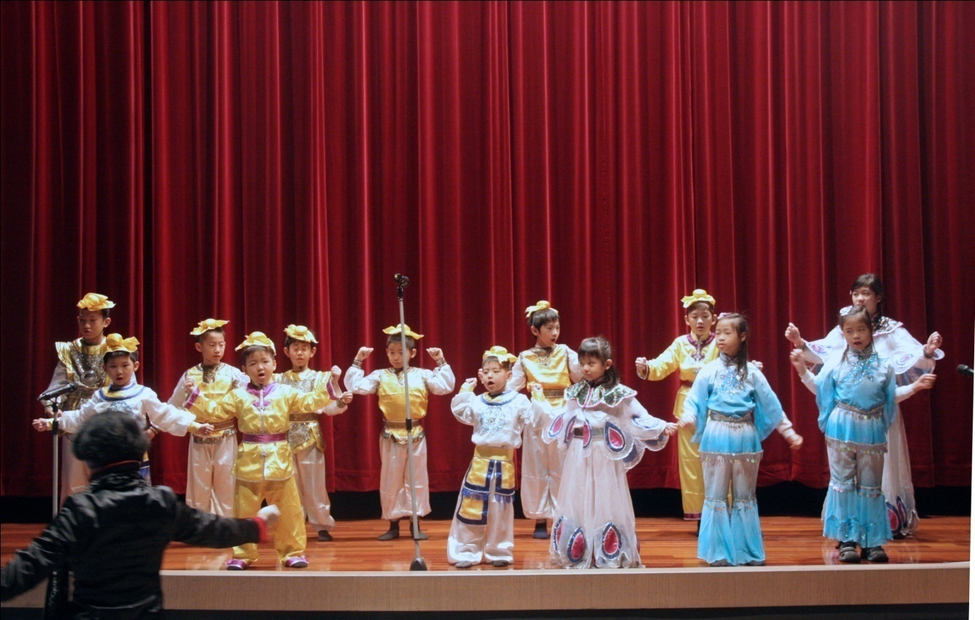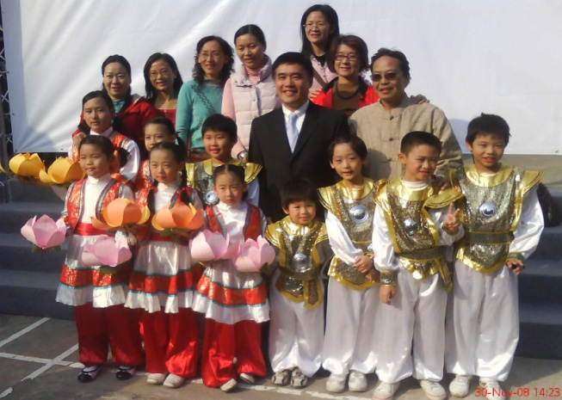
103年秋季班表演「春曉」 97年禮樂佾生感謝茶會上演出

104年度臺北市孔廟詩歌樂舞(春季)班報名表

姓名 |  | 性別 |  |  | 電話
e-mail
通訊處
就讀學校 | 國 小 年級  幼兒園 |  |  | 聯絡人  （家長姓名）
訊息來源

